Förteckning och information om vård- och omsorgsboenden i Falun

Vård- och omsorgsboenden i centrala Falun
Vård- och omsorgsboendet Daljunkaregården i centrala Falun
Ägs av: Falu Kommun. Verksamheten drivs av A och O ansvar och omsorg

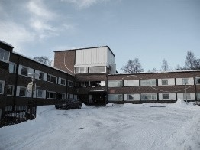
Daljunkaregården ligger i centrala Falu med närhet till butiker och kulturupplevelser. Daljunkaregården har 42 lägenheter fördelat på 3 våningar.
Lägenheterna är mellan 25–44 kvm stora med eget badrum och pentry.
Daljunkaregården har ett rikt utbud av aktiviteter varje dag och i samlingssalen på bottenplanet erbjuds aktiviteter med fokus på musik och rörelse.
Ytskikt och golv behöver ses över. Utrymmen för dokumentation är bristfälliga på avdelningarna.
Utbyggnad är möjlig utifrån detaljplan men med tanke på byggnadens utformning, lutningen samt att en stor del av gården då försvinner, rekommenderas inte utbyggnad.

Vård- och omsorgsboendet Gruvrisgården på Galgberget Ägs av: Kopparstaden. Verksamheten bedrivs av Kommunen

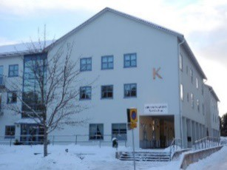
Gruvrisgården är beläget på Galgberget som är ett lugnt och trevligt område.
Det är drygt 2 kilometer till centrum, en promenad på ca 30 min. I omgivningen finns både lägenheter och villaområden.
Gruvrisgården har 23 lägenheter fördelade på två plan. Lägenheterna är 1 rum och kök (ca 40-48 kvm). Det finns också några lägenheter på 2 rum och kök. Det finns både balkonger och tillgänglighet till egen trädgård i markplan.
Gruvrisgården har relativt få platser vilket gör det svårt att bedriva vård och omsorg med god ekonomi. Skick och status är inte fullgott och invändig ytskiktsgenomgång kan behövas.
Gruvrisgården nyttjas till viss del av serviceförvaltningen. Lokalerna bedöms ej ändamålsenliga för drift av vård- och omsorgsboende.

Vård- och omsorgsboendet Herrhagsgården i Herrhagen Ägs av: Falu Kommun. Verksamheten drivs av Kommunen

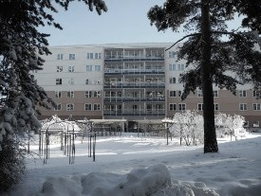
2 kilometer från centrala Falun ligger Herrhagsgården. Herrhagsgården har 77 lägenheter fördelat på fem våningar. Lägenheterna består av ett rum på mellan 25-32 kvm.
På varje våningsplan finns en stor inglasad balkong. På baksidan finns en fin trädgård med promenadstråk och gott om sittplatser.
På Herrhagsgården prioriteras aktivitet och stimulans. Aktiviteter anordnas i samlingssalen på bottenvåningen.
Utbyggnad är inte möjlig inom gällande detaljplan utan kräver en ändring. Först under en eventuell planprocess kan definitivt besked fås. Rekommendationen är att ansöka för fler våningar där Händelseriket idag är belägen, dock skulle det troligtvis kräva rivning av befintlig byggnad för att sedan möjliggöra flera plan.
Från hösten 2022 och 24 månader framåt är Herrhagsgården evakuerad och ett sprinklersystem att installeras och toaletterna kommer att göras större.

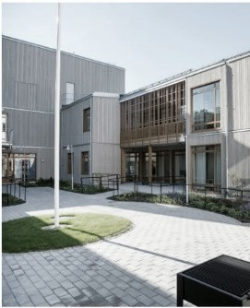
Vård- och omsorgsboendet Hälsingebacken i Hälsinggården Ägs av: Falu Kommun. Verksamheten drivs av Kommunen

Hälsingebacken byggdes 2016 och ligger i framkant vad det gäller innovativa tekniska lösningar.
Hälsingebacken har 48 lägenheter för delat på 2 våningar. Varje lägenhet består av hall, ett rum samt dusch/toalett. Lägenhetsytan är 27,4 kvadratmeter i alla lägenheter.
Den yttre miljön är trygg och säker med en fin trädgård som ger de boende möjligheter att plantera och odla.
På Hälsingebacken anordnas aktiviteter med både rörelseinslag och kulturinslag varje vecka.
Hälsingebacken är möjlig för tillbyggnad om ca 40 platser. Ingen ytterligare planprocess krävs. På Hälsingebacken skulle man kunna använda sig av befintligt kök även till den nya delen, och enbart göra kompletteringar till det gamla köket för att klara av fler kunder, för att
på så sätt få ned kostnaderna. Kunderna ger uttryck för att nuvarande rum upplevs små (27 kvm), vilket bör tas med i planeringsfasen av eventuell tillbyggnad. En process för att påbörja utbyggnad bör starta våren 2022. Planerad/önskad verksamhetsstart 2024.

Vård- och omsorgsboendet Slottet på Seminariegatan.
Ägs av Falu Kommun. Verksamhet drivs av kommunen
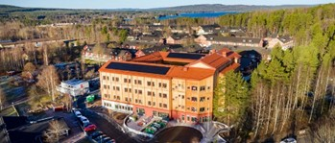

Slottet byggdes stod färdigt våren 2021 och ligger i framkant vad det gäller innovativa tekniska lösningar.
Slottet har 60 lägenheter för delat på 3 våningar. Varje lägenhet består av hall, ett rum samt dusch/toalett.
Den yttre miljön är trygg och säker med en fin innergård och en intilliggande och inhägnat naturområde.

Enheten fungerar mycket bra. Finns ett produktionskök som inte är driftsatt. Inte aktuellt för utbyggnad.

Vård- och omsorgsboendet Korsnäsgården i Korsnäs
Ägs av: Falu Kommun. Verksamheten drivs av A och O Temabo
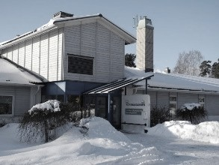
Korsnäsgården är beläget fem kilometer utanför centrala Falun. Korsnäsgården har 33 lägenheter som finns på ett våningsplan.
Varje lägenhet har en trinett, ett sov/vardagsrum samt ett stort badrum och hall. Lägenheterna är 31–43 kvm stora.
Alla avdelningar har en innegård vilket gör det lätt att komma ut i trädgården. Aktiviteter anordnas utifrån behov och önskemål. Prioriterade områden är det sociala och människans behov av samhörighet.
Tidigare studier har visat att det saknas utrymme för ytterligare utbyggnad.

Vård- och omsorgsboendet Kårebacken i nedre Gruvriset Ägs av: Falu Kommun. Verksamheten drivs av Kommunen
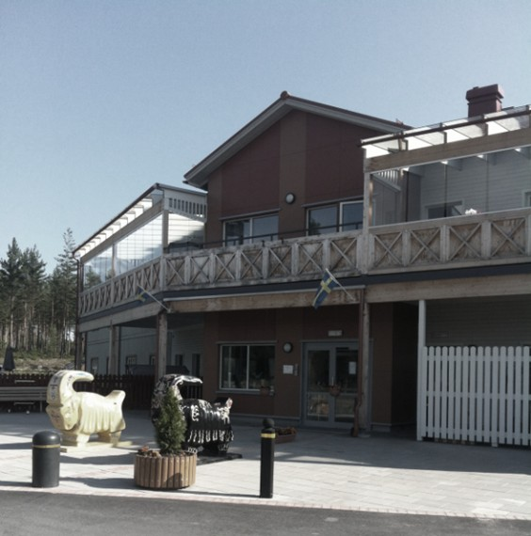
Kårebacken invigdes 2014 och är beläget i ett naturskönt område med närhet till både skog och vatten. Till centrum är det drygt två kilometer, en promenad på cirka 30 minuter.
Kårebacken har 32 lägenheter fördelat på två våningsplan. Lägenheterna är 28 kvm stora.
Kårebacken erbjuder fyra härliga balkonger och en stor trädgård med träd, buskar och rabatter. I trädgården finns också tre stora odlingslådor där odlas grönsaker och örter som används i köket på boendet.
Detaljplanen för Kårebacken tillåter en utbyggnad. Tomten begränsas av omgivande branter. En volymstudie gjordes under oktober 2020. Den pekar på att en utbyggnad inte skulle vara ekonomiskt försvarbar och att gällande detaljplan också skulle behöva ändras.

Vård- och omsorgsboendet Lustigknopp på Knoppen
Ägs av: Kopparstaden. Verksamheten bedrivs av Kommunen
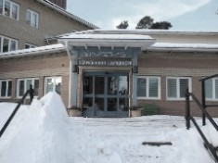
Lustigknopp är beläget i området Knoppen, drygt 2 kilometer från centrala Falun, en promenad på ca 30 minuter.
Lustigknopp har 32 lägenheter fördelade på 3 plan och 2 anpassade för parboende.
Varje avdelning har gemensamma utrymmen som kök, allrum med TV och tvättstuga.
Det finns också en stor gemensam uteplats i markplan som används flitigt då vädret tillåter. Används nu som evakueringsboende för Herrhagsgården fram till hösten 2024. Bedöms inte som lämpligt som fortsatt VoB.

Vård- och omsorgsboendet Norshöjden i Norslund
Ägs av: Kopparstaden. Verksamheten bedrivs av A och O ansvar och omsorg
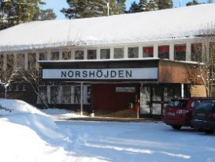
Norshöjden är beläget en kilometer från centrala Falun. Byggnaden ligger nära tandläkare, apotek, frisör och affär. I närområdet finns skog med gott om strövområden. Utemiljön är mycket bra.
På Norshöjden finns 62 lägenheter som är mellan 33 och 64 kvadratmeter stora. 46 av lägenheterna består av två rum med trinett, 16 lägenheter är ettor utan köks-del. Det finns även 3st trerumslägenheter lämpliga för parboende.
Varje avdelning har gemensam matsal, TV-rum och altan eller balkong.
Har byggts ut en gång tidigare och kan vara aktuell att se över möjligheterna för tillbyggnad igen.

Vård-och omsorgsboendet Lunden i Norslund
Ägs av: Stenvalvet. Verksamheten bedrivs av Kommunen
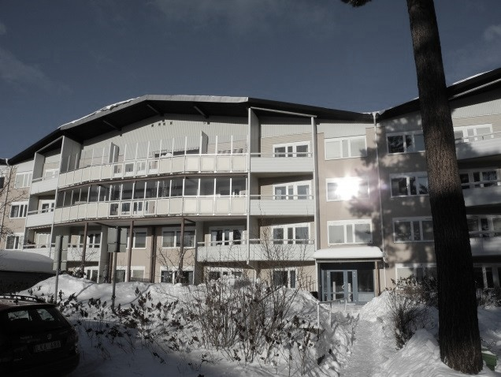
Lunden är beläget i Norslund med närhet till bussförbindelser, tandläkare, vårdcentral, apotek och affär.
Lunden har 30 lägenheter fördelade på 2 våningsplan. Lägenheterna är 35–43 kvm stora. Båda våningarna har stora inglasade balkonger i anslutning till matsalen.

Lunden har idag funktionen som korttidsenhet,
Omvårdnadsnämnden bedömer att behovet av korttidsvistelser kommer att öka. Lunden är en möjlig lösning till flera typer av korttidsvistelse. Det är viktigt att anpassa byggnaden efter kommande behov av olika former av platser för korttidsvistelse.

Vård- och omsorgsboenden på Landsbygden

Vård- och omsorgsboendet Bjursåsgården i Bjursås
Ägs av: Falu Kommun. Verksamheten drivs av Kommunen
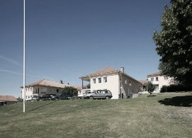
Bjursåsgården ligger högt och vackert beläget centralt i Bjursås. Huset byggdes 1954 och renoverades 1996. Bjursåsgården har 24 lägenheter fördelade på två våningar.
Det finns en trädgård som kallas för Sinnenas trädgård. Där finns gammeldags blommor, bärbuskar, fruktträd och rabarber. Det är lätt att ta sig ut.

Det finns goda möjligheter till samvaro. Vid måltiderna, framför en eld i öppna spisen eller på sommaren vid odlingarna på uteplatsen.

Utbyggnadsmöjligheterna har undersökts och det bedöms inte vara ekonomiskt försvarbart att bygga vidare på befintlig byggnad från 1957. En process har startats för att bygga ett nytt vård- och omsorgsboende i Bjursås på en ny plats. Planerad/förväntad verksamhetsstart tidigast 2026.

Vård- och omsorgsboendet Källegården i Svärdsjö
Ägs av: Falu Kommun. Verksamheten drivs av Kommunen
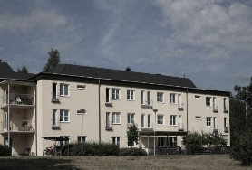
Källegården är beläget i Svärdsjö med närhet till skog och natur. Källegården har 44 lägenheter fördelade på två våningsplan. Lägenheterna har kök eller kokvrå, de är mellan 25–47 kvm stora.
Varje avdelning har en gemensam matsal där alla måltider serveras. Man kan också träffas där mellan måltiderna och fika eller bara prata en stund.
Allrum med TV finns på varje avdelning liksom tvättstuga med tvättmaskin, torktumlare och torkskåp.
Förutsättningarna för utbyggnad har undersökts och förutsättningarna finns inte för att tillskapa ytterligare lägenheter.

Vård- och omsorgsboendet Lyssfallet i Enviken
Ägs av: Falu Kommun. Verksamheten drivs av Kommunen
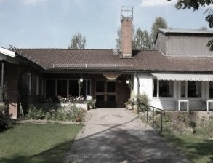
Lyssfallet är beläget i Enviken, 30 kilometer nordost om Falun. Här finns närhet till affär, bensinmack och bussförbindelser.
Lyssfallet har 30 lägenheter och samtliga är belägna på markplan. Lägenheterna består av 1 rum och kök samt 2 rum och kök om 23–46 kvm.
Lyssfallet har flera uteplatser som är lätta att nå. I huset finns gemensam matsal och två samlingsrum.

Förutsättningarna för utbyggnad är begränsade. Lyssfallet består av en äldre del med ca 23 platser med en gemensam matsal och en tillbyggnad med 8 platser med gemensam matsal. En större renovering har nyligen genomförts av den äldre delen. Lägenheterna i den äldre delen renoveras fortlöpande.
Vård- och omsorgsboendet Risholnsgården i Danholn
Ägs av: Falu Kommun. Verksamheten drivs av Kommunen
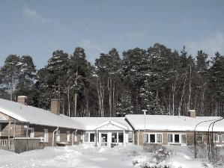
Risholnsgården är beläget i Danholn och är omgivet av fina grönområden. Byggnaden består av en äldre del med fasad av tegel och en nyare del, invigd i maj 2019, med röd träfasad.
Risholnsgården har 40 lägenheter belägna på ett plan. Lägenheterna är på 24-34 kvm och består av ett kombinerat sovrum och vardagsrum med liten diskbänk med kylskåp och ett stort badrum.
I mitten av de båda huskropparna finns en stor, trivsam innergård. Det finns möjlighet till utevistelse på balkonger och uteplatser
Utökades 2019 med 20 lägenheter och utrymme saknas för ytterligare åtgärder.

Vård- och omsorgsboendet Skoghem i Grycksbo
Ägs av: Kopparstaden. Verksamheten bedrivs av Kommunen
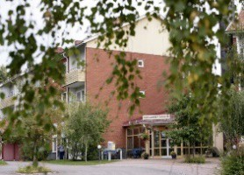
Skoghem är beläget i Grycksbo.
Skoghem har 44 lägenheter fördelade på två huskroppar och 3 våningsplan. Lägenheterna är mellan 30-62kvm stora. Alla lägenheter har kök och toalett. Flera har även balkong. Husen binds samman med matsal och entré som gemensamhetsutrymmen.
Skoghem har ett växthus där det odlas blommor och grönsaker. I växthuset finns plats att sitta och umgås. Bor du på Skoghem har du även tillgång till husets gym.
Utbyggnadsmöjligheterna har inte undersökts men bedöms som små. Enheten har en planlösning som är väl fungerande och effektiv.

Vård- och omsorgsboendet Örjesbogården i Grycksbo Ägs av: Stenvalvet. Verksamheten bedrivs av Kommunen
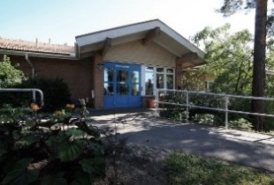
Örjesbogården ligger i Grycksbo. Det är nära till naturen och närbeläget finns affär, gångväg, vårdcentral och apotek.
Örjesbogården har 28 lägenheter som ligger på markplan. Lägenheterna består av 1 rum och kokvrå om 27–44 kvm. Det finns en stor matsal, kök och tvättstuga.
Det finns flera fina uteplatser och en rosenträdgård där du kan njuta av blommor, frukt och bär. Inne på avdelningarna finns det ett rum med kakelugn att värma sig vid.
Utbyggnadsmöjligheterna har inte undersökts men bedöms som små. Enheten har en bra planlösning och är välfungerande.

Summa vård- och omsorgsboende och korttidsvistelseplatser

 | Vård- och omsorgsboende | Korttidsvistelse
Daljunkaregården | 42 | 0
Gruvrisgården | 23 | 0
Herrhagsgården | 0 | 0
Modulerna | 20 | 12
Hälsingebacken | 48 | 0
Korsnäsgården | 33 | 0
Kårebacken | 32 | 0
Lustigknopp | 32 | 0
Norshöjden | 62 | 0
Lunden | 0 | 30
Slottet | 60 | 0
Bjursåsgården | 24 | 0
Källegården | 44 | 0
Lyssfallet | 30 | 1
Risholnsgården | 40 | 0
Skoghem | 43 | 1
Örjesbogården | 28 | 0
Summa | 561 | 44

